ВІДОКРЕМЛЕНИЙ СТРУКТУРНИЙ ПІДРОЗДІЛ
«ТЕХНІЧНИЙ ФАХОВИЙ КОЛЕДЖ
ЛУЦЬКОГО НАЦІОНАЛЬНОГО ТЕХНІЧНОГО УНІВЕРСИТЕТУ»

ПОГОДЖЕНО  Заступник директора з НВР  _________І. АНДРОЩУК «___»___________2022 р. |  | ЗАТВЕРДЖУЮ  Директор  ________О.ГЕРАСИМЧУК  «___»___________2022 р.

ПАСПОРТ
навчально-виробничої майстерні
«Художньої вишивки»
(№ 42)

Луцьк 2022

1. ЗАГАЛЬНА ІНФОРМАЦІЯ
  - Повна назва навчально-виробничої майстерні: «Художньої вишивки».
  - Місцезнаходження навчально-виробничої майстерні: м. Луцьк, вул. Конякіна 5 (виробничий корпус), порядковий номер № 42.
  - Завідувач навчально-виробничої майстерні: майстер виробничого навчання ЛИСЮК Оксана Василівна.
Підрозділ: ЦК швейного виробництва та оздоблення виробів.
Рік початку завідування: 2017 р.
Контактна інформація: lysyukoksana72@gmail.com

  - Профіль навчально-виробничої майстерні
Використання спрямоване на освоєння технік виконання машинної художньої вишивки. Підготовка ведеться за допомогою комплексу нижче перелічених засобів навчання.
2. ТЕХНІЧНІ ХАРАКТЕРИСТИКИ НАВЧАЛЬНО-ВИРОБНИЧОЇ МАЙСТЕРНІ
№ п/п | Найменування | Одиниця виміру | Кількісна характеристика
1. | Загальні відомості
 | Площа | м² | 46
 | Об’єм | м³ | 161
 | Висота приміщення | м | 3.5
 | Кількість посадочних місць | шт | 15
 | Освітлення змішане:  вікон,  площа денного освітлення,  люмінесцентні лампи стельового розташування,  освітленість | шт  м²  шт  лк | 3  6  12
 | Підлога |  | Дерево (дерев’яні щити)
 | Розетки: висота від підлоги 2 шт.1.3 м;2 шт. 0.3 м. | шт | 4, 220В
 | Опалення: централізоване водяне, радіатори | шт | 3
 | Двері вхідні | шт | 1
 | Оздоблення стін: |  | пофарбовані водо-дисперсійною фарбою
 | Вентиляція |  | Витяжні канали
 | Водопостачання |  | Відсутнє
 | Каналізація |  | Відсутня
 | Сигналізація внутрішньої дії |  | Відсутня
2. | Інші характеристики |  | -

3. МАТЕРІАЛЬНО-ТЕХНІЧНА БАЗА
НАВЧАЛЬНО-ВИРОБНИЧОЇ МАЙСТЕРНІ
№ з/п | Найменування | Одиниці виміру | Кількість | Стан
1. | Робочі меблі
1.1. | Стіл викладача | шт | 2 | справний
1.2. | Стіл учнівський | шт | 1 | справний
1.3. | Стілець напівм’який | шт | 23 | справний
1.4. | Дошка | шт | 1 | справний
1.5. | Стелаж Ran 5 | шт | 2 | справний
1.6. | Шафа-купе | шт | 1 | справний
1.7. | Дзеркало | шт | 1 | справний
1.8. | Вішак | шт | 1 | справний
1.9. | Штори жалюзі | шт | 3 | справний
1.10. | Тумба | шт | 1 | справний
1.11. | Прасувальння дошка | шт | 1 | справний
2 | Засоби охорони праці і пожежної безпеки
2.1. | Вогнегасник порошковий | шт | 1 | Перевірений  (перезаправлений)
2.2. | Медична аптечка | шт | 1 | Перевірена
2.3. | Стенд з охорони праці | шт | 1 | новий

4. ТЕХНІЧНІ ХАРАКТЕРИСТИКИ ОБЛАДНАННЯ
№ з/п | Інвентарний номер | Назва обладнання | Марка/модель | Стан
 | 10400780 | Машина вишивальна | «Подолка» | справний
 | 10400784 | Машина вишивальна | «Подолка» | справний
 | 10400479 | Машина вишивальна | «Подолка» | справний
 | 10400781 | Машина вишивальна | «Подолка» | справний
 | 10400782 | Машина вишивальна | «Подолка» | справний
 | 10400783 | Машина вишивальна | «Подолка» | справний
 | 10400785 | Машина вишивальна | «Подолка» | справний
 | 10400786 | Машина вишивальна | «Подолка» | справний
 | 10400787 | Машина вишивальна | «Подолка» | справний
 | 10400788 | Машина вишивальна | «Подолка» | справний
 | 10400790 | Машина вишивальна | «Подолка» | справний
 | 10400491 | Машина вишивальна | «Подолка» | справний
 | 10400492 | Машина вишивальна | «Подолка» | справний
 | 11301097 | Машина вишивальна |  | справний
 | 10400713 | Промислова машина | «Протекс» | справний
 | 1113800017 | Електрообігрівач |  | справний

5. ПЕРЕЛІК ІНСТРУМЕНТУ
№ з/п | Інвентарний номер | Назва обладнання | Марка/модель | Стан
 | - | Ножиці |  | справний

6. ТЕХНІЧНІ ЗАСОБИ НАВЧАННЯ І НАОЧНІ ПОСІБНИКИ
Назва | Кількість | Рік придбання, виготовлення | Стан зносу
Технологія вишивки  В.О. Радкевич, Г.М. Пащенко | 10 | 1997р. | 70%

7. НАВЧАЛЬНО-МЕТОДИЧНЕ ЗАБЕЗПЕЧЕННЯ
Назва дисципліни | Посилання на ресурси
Виробниче навчання | https://e-tk.lntu.edu.ua/course/view.php?id=625

8. ДОКУМЕНТАЦІЯ
Назва | Відмітка про наявність
1. План роботи навчально-виробничої майстерні | наявний
2. Обов'язки здобувачів освіти при роботі в навчально-виробничій майстерні | наявний
3. Інструкція з охорони праці, безпеки життєдіяльності та пожежної безпеки під час проведення занять у навчально-виробничій майстерні і журнал обліку інструктажу з техніки безпеки | наявний
4. Графік роботи навчального навчально-виробничій майстерні | наявний

Завідувач

навчально-виробничої майстерні О. ЛИСЮК

Погоджено:
Старший майстер Л. ГАНЬ

Додаток №1. План-схема приміщення, схематичне розміщення навчального обладнання
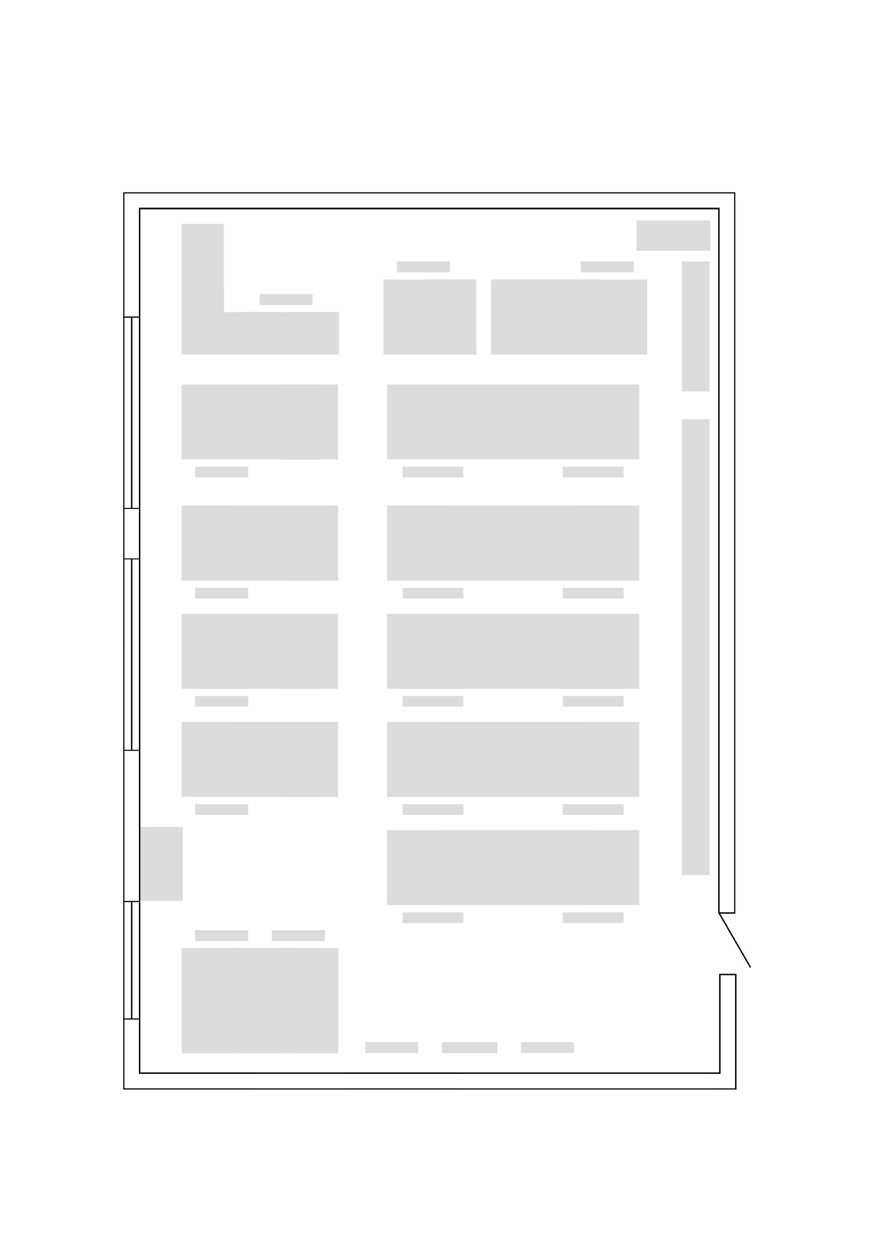

Додаток № 2. Фото навчально-виробничій майстерні
